Rapport Séance 4

Au cours de cette séance, Valentine et moi avions travaillé ensemble sur l’établissement de la connexion Bluetooth entre les deux parties du projet, la partie émettrice et la partie réceptrice.

J’ai implémente le code du Bluetooth dans mon code de l’accéléromètre, On a réussi à établir la connexion entre les deux modules HC 05 et HC 0­6 avec un peu de mal car nous avions une erreur dans notre code que nous avions eu du mal à remarquer:

BlueT.read(‘’A’’) au lieu de BlueT.read(‘A’).

Ainsi, nous avons réussi à télécommander la voiture en inclinant de l’accéléromètre. (Voir video 1)

Cependant, j’ai remarqué quelques bugs au niveau du fonctionnement, l’angle n’est pas toujours correctement dans l’intervalle que j’ai prédéfini pour une direction, et donc malgré l’inclinaison de l’accéléromètre dans certains cas la voiture ne s’arrête pas ou s’arrête et n’avance plus. Ainsi la prochaine étape serait d’améliorer serait d’améliorer le code de l’accéléromètre pour traiter tous les angles possibles.

De plus, on veut ajouter un capteur de distance auquel on a prévu une place dans le modèle du R2D2 :

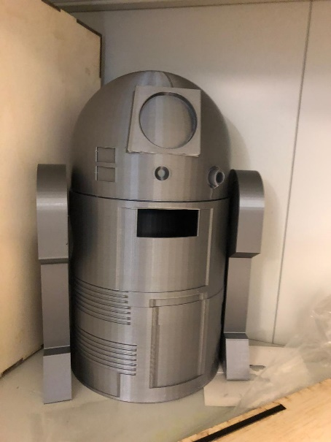



En m’inspirant du cours j’ai réalisé le montage et le code pour obtenir la distance qui sépare le capteur de l’obstacle.

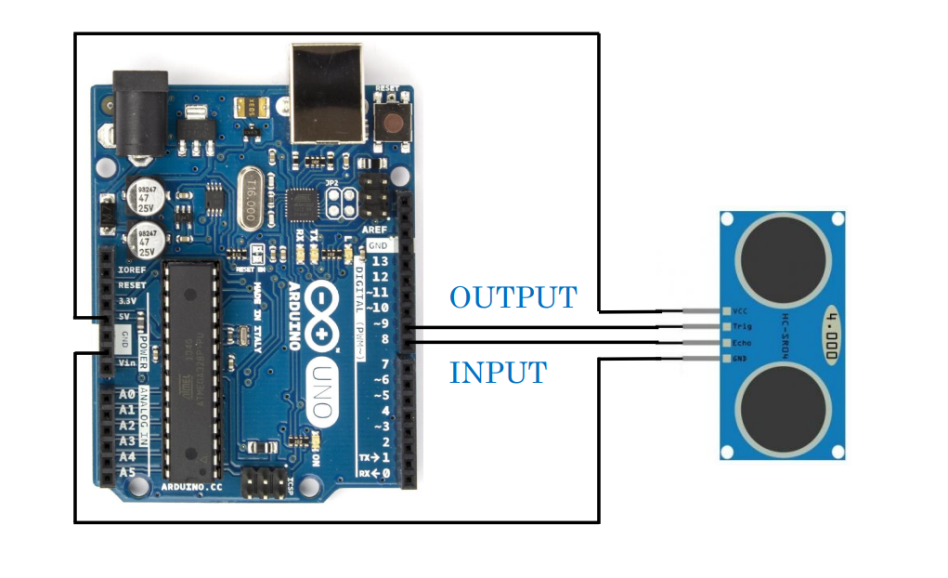

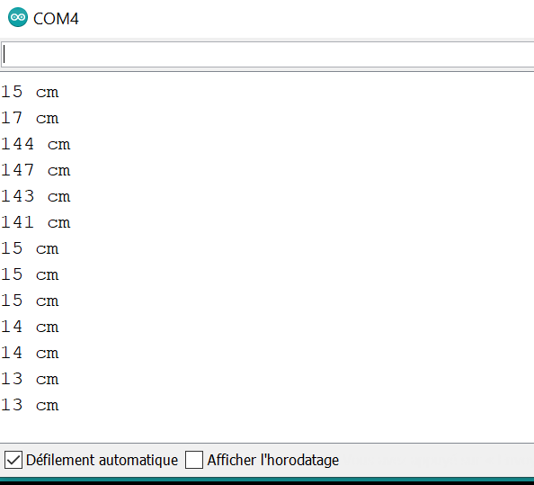

Voir video2

Il va être branche sur la carte arduino de la partie réceptrice, et il faudra l’implémenter dans le code pour que le R2D2 s’arrête quand il s’approche d’un obstacle.